TWLY-86智能小区通讯自动化模拟平台

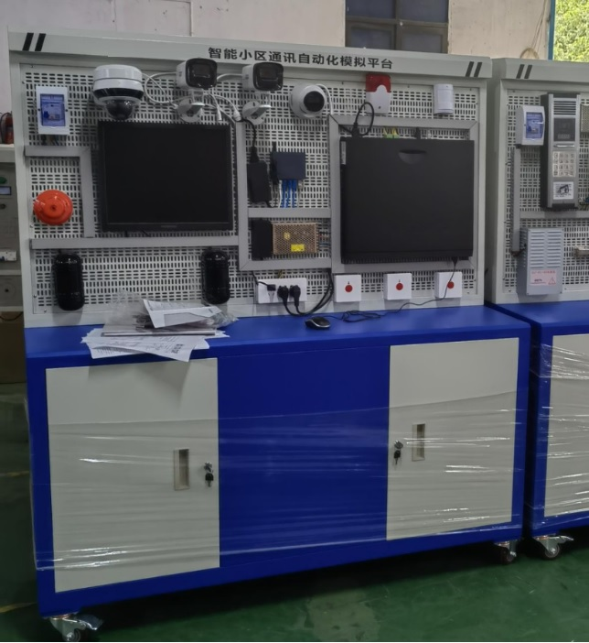

1. **产品简介**

智能小区通讯自动化模拟平台控制部分全部采用实物，控制对象采用仿真模型，整个实训装置主要由对讲主机、联网板、可视电源、可视户机、网络控制器、门禁考勤机、电脑中心软件系统等组成，能进行各种楼宇对讲系统操作演示、可视对讲机的安装与连接、非可视对讲机的安装与连接、安防对讲机的安装与连接、可视门口机的安装与连接、门禁系统的安装与连接、电控锁、灵性锁的工作原理及安装调试，楼宇对讲及门禁系统管理软件的使用方法、线路的设计与连接、故障的设置、判断及排除等实验和实训，并可与一卡通及小区系列中的其它设备联网进行各种综合实训。  
2、对讲主机：  
对讲主机一套，选用的是工程上使用的主流产品。并要具备安防功能小区电脑管理中心，还要具备下述功能和特点：主机外壳采用不锈钢材料。整体结构和内部结构设计合理，便于安装和维修。主机板采用双面印刷电路板，键盘与主机板一体化，主机板和其他部分连接采用接插件，便于安装和维修。  
分机和主机呼叫号码采用弹性编码模式，以适应各种不同结构的应用。主机开锁密码由管理中心随意更改。电源供应器为不间断直流稳压电源，当停电时电源供应器自动切换为蓄电池供电，设有蓄电池过充电和过放电和限流保护电路。  
采取双组电源供电技术，即视频部分独立供电，提高视频部分的抗干扰性能。采用视频放大器和分配器，使图像信号进行合理的阻抗匹配和达到远距离的有效传输，确保图像质量。系统采用模块化设计，可视分机与非可视分机可兼容于同一个系统。  
可视分机设有4防区报警控制器，报警器控制功能强，使用方便。  
管理中心可连接个人电脑，使用TRONIC?2000智能小区管理系统软件。  
可视对讲：主机呼叫分机实现可视对讲。  
遥控开锁：分机和管理中心机可遥控开锁。  
密码开锁：由管理员随意修改开锁密码。  
管理中心呼叫/监视：管理中心可呼叫/监视主机，也可呼叫分机。  
分机呼叫/紧急报警：分机可向管理中心呼叫/紧急报警。  
监视：分机监视主机。  
安防联网：分机内置的报警控制器所连接的探测器被触发后，自动向管理中心报警，分机连接的警号也发出报警声。  
多性质防区：分机内置4防区，4个防区的性质分别为：①延时防区 ②24小时防区。  
分机报警密码撤布防及修改功能。  
外壳防护等级：  
主机：IP33  
分机：IP30  
分机内置报警控制器：  
四个防区性质：24小时防区，延时防区  
延时防区延时时间：30秒  
密码撤布防功能，密码可修改。  
其他：  
配线方式：管理中心到主机为（3+2）总线+1根视频线，主机至层间分配器为7总线，主机至视频放大器、分配器为1视频线，可视电源至视频放大器、分配器、用户分机为2+2电源线，层间分配器至用户分机为5线，视频分配器至用户分机为1视频线。  
开锁功能：分机开锁、主机密码开锁、管理中心开锁  
管理中心带载能力：最多99主机  
主机带载能力：最多256个层间分配器。（可根据用户要求进行扩展）  
层间分配器带载能力： 2、4、8个分机。  
3、20H-120VB联网板：  
4、20H-21可视电源：  
5、20H-120/D4AF可视户机带安防：  
6、20H-301/2对讲户机  
7、20H-301非可视户机带安防：。  
8、20H-120/D4AF层间分配器  
9、21H-VD-2视频分配器  
10、CKL-106网络控制器  
11、SK-200视频输入卡  
12、DF2000电脑中心软件  
13、FL-476红外探头  
14、278A煤气探头  
15、168A烟感探头  
16、2000C门禁考勤机  
17、DJ2CR电控锁  
18、DJ2CG灵性锁  
19、SCK-01出门按钮  
20、PL-099门铃  
**二、实训功能：**  
 装置能进行各种楼宇对讲系统操作演示、可视对讲机的安装与连接、非可视对讲机的安装与连接、安防对讲机的安装与连接、可视门口机的安装与连接、门禁系统的安装与连接、，电控锁、灵性锁的工作原理及安装调试，楼宇对讲及门禁系统管理软件的使用方法、线路的设计与连接、故障的设置、判断及排除等实验和实训，并可与一卡通及小区系列中的其它设备联网进行各种综合实训。  
**三、技术指标：**  
工作电压：单相三线220V&plusmn;5% 50Hz  
整机容量：＜300W  
外型尺寸：150×70×180cm3  
安全保护：具有漏电自动保护装置  
故障设置：具有故障设置系统  
**四、实训项目**  
1、楼宇对讲及门禁系统元件、作用、组成和原理的认识实训  
2、楼宇对讲及门禁系统的基本功能演示操作实训  
3、开门按钮和钥匙开门演示操作实训  
4、门口机呼叫各话机操作实训  
5、分机监视门口机操作实训  
6、门口机和各分机向管理中心呼叫/紧急报警操作实训  
7、管理中心呼叫/监视主机及呼叫分机操作实训  
8、室内安防可视机和室内安防话机的安防模拟报警操作实训  
9、门禁机刷卡开锁和管理中心的远程开锁操作实训  
10、密码开锁操作实训  
11、通过门禁机按门铃呼叫操作实训  
12、门口机的编程操作实训  
13、参数设置操作实训  
14、户机设置操作实训  
15、住户资料操作实训  
16、通话操作实训  
17、门口机状态监控操作实训  
18、报警处理操作实训  
19、数据处理操作实训  
20、门禁设置操作实训  
21、门禁发卡操作实训  
22、线路故障的判断与处理实训  
23、程序设置错误的判断与纠正实训  
24、按线路图将各部分连线实训  
25、设计并安装一个简易应用系统  
26、软件报警处理设置操作  
27、电脑管理中心软件操作